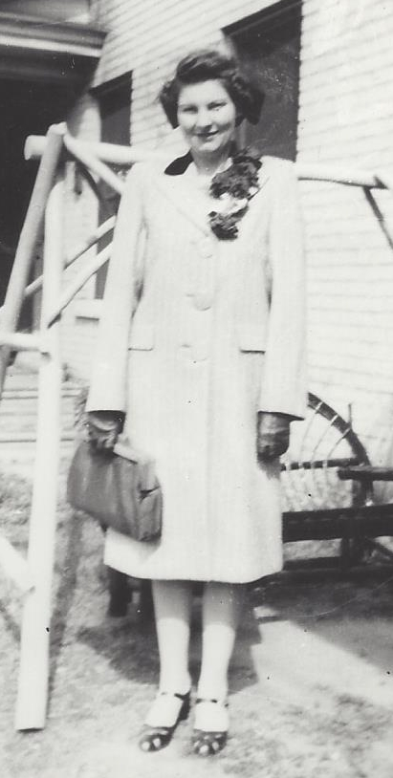

**Josephine Ann Wolfe Fischer – 1942**